 | FAKE NEWS  Kun jij nieuws van nepnieuws onderscheiden?  Rotary Youth Leadership Award 2019 op het Landgoed Barendonk te Beers van vrijdag, 17 mei (17:30 uur) t/m zondag 19 mei (14:00 uur). | 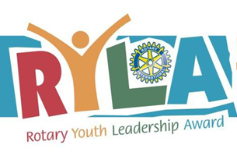
 | Inschrijfformulier RYLA Deelnemer
Roepnaam | M / V / O
Achternaam
Geboortedatum |  |  |  | Geboorte  -plaats
E-mailadres
Woonadres | Straat |  |  |  |  |  | Nummer
 | Postcode |  |  |  | Plaats
Telefoon
Studiekeuze en/of beroep
Motivatie voor jou deelname aan RYLA 2019
Bekend met Rotary? | Lid Rotaract ja nee Oud- deelnemer van RYLA ja / nee
Datum: Handtekening deelnemer

Hiermee ga ik tevens akkoord met het gebruik van deze informative voor de organisatie van de RYLA.
Sponsorclub Rotary Club
Naam van de sponsor. Rotary Club
Naam voorzitter of jeugdcommissaris |  | voorzitter/jeugdcommissaris
E-mailadres
Datum Handtekening

Hiermee verklaart u akkoord te gaan met de aanmelding en de betaling van het sponsorbedrag € 295,00 euro.
Aanmelding versturen aan: Guido Rijninks RYLA Commissaris District 1550 NL ryla1550@gmail.com
Aanvullende informatie; op de website van Rotary 1550 http://www.rotary.nl/d1550/activiteiten/RYLA/
De organisatie van deze RYLA is in handen van de Rotary Clubs: Lingewaard-Bemmel, Nijmegen, Nijmegen-Stad en Land en WijchenBeuningen-Tweestromenland.
Nb. Inschrijving voor 1 mei, deelname op volgorde van binnenkomst, maximal 28 deelnemers.

